ICA1-C038-RA1-PR2

Objectius
- Detectar evidències digitals bàsiques d’un atac en un sistema, utilitzant eines senzilles de Windows o Linux.

Procediment
Un usuari sospita que el seu equip ha estat atacat. La vostra missió és actuar com a analistes de ciberseguretat i buscar evidències que confirmin o descartin l’atac.

Revisió dels logs del sistema
  - Buscar esdeveniments d’inicis de sessió fallits repetits i anotar com a evidència: nombre d’intents fallits, data i hora
    - Windows
    - 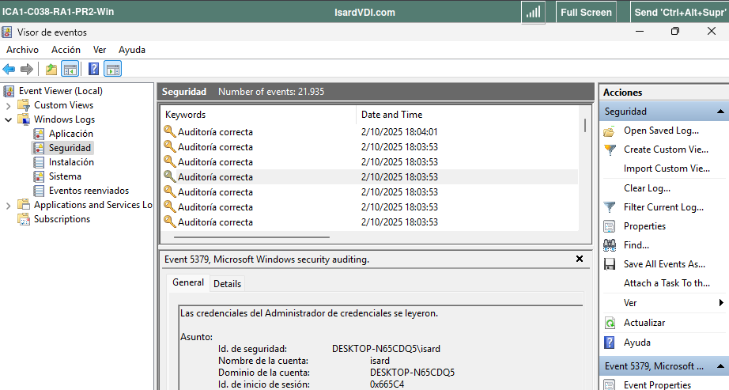
Windows: obrir Visor d’esdeveniments → Registres de Windows → Seguretat.
    - Linux:
obrir terminal i executar: sudo tail -n 50 /var/log/auth.log
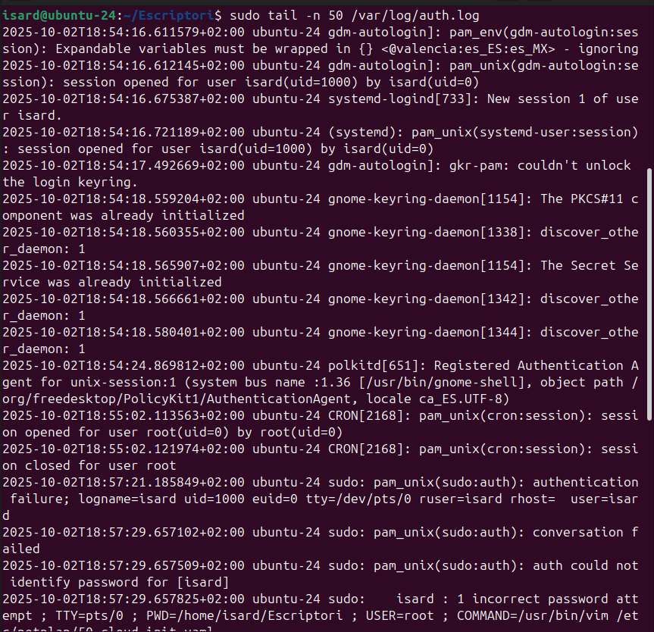

Anàlisi dels processos en execució
  - Revisar si algun procés és sospitós (per exemple: un binari desconegut en segon pla).
  - Anotar com a evidència: nom del procés, consum de CPU/memòria.
    - Windows:
Obrir Administrador de tasques.
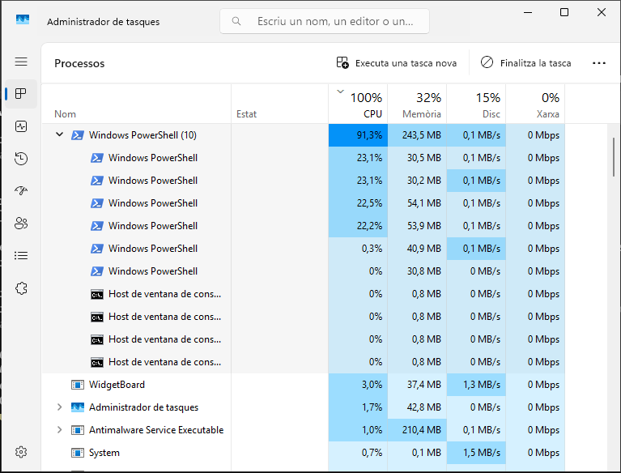
    - Linux:
ps -aux --sort=-%cpu | head -10
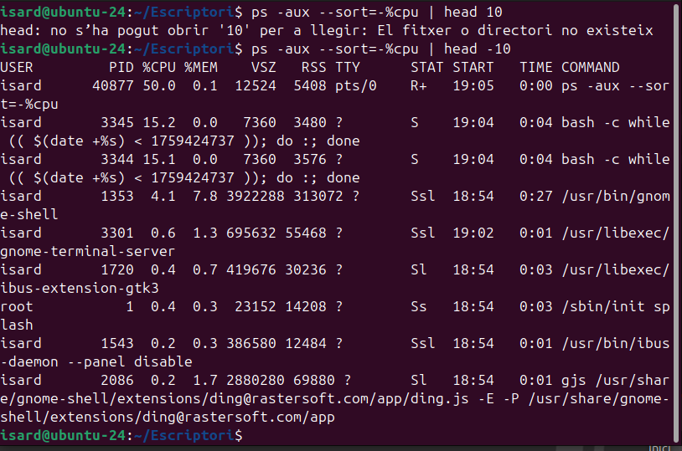

Revisió dels fitxers modificats
  - Detectar fitxers nous o modificats sense que l’usuari ho recordi.
    - Windows:
pista: dins de localhost
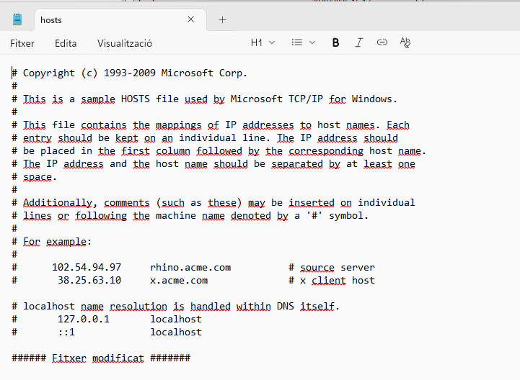
    - Linux:
pista: netplan
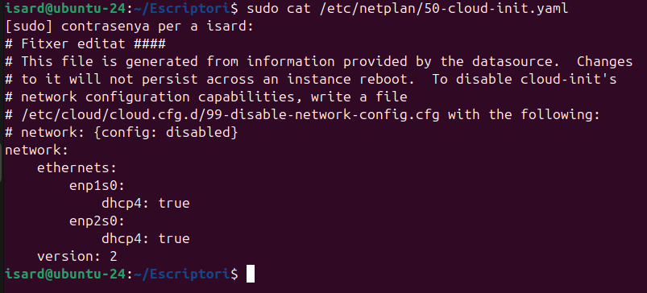

Anàlisi del tràfic de xarxa
- 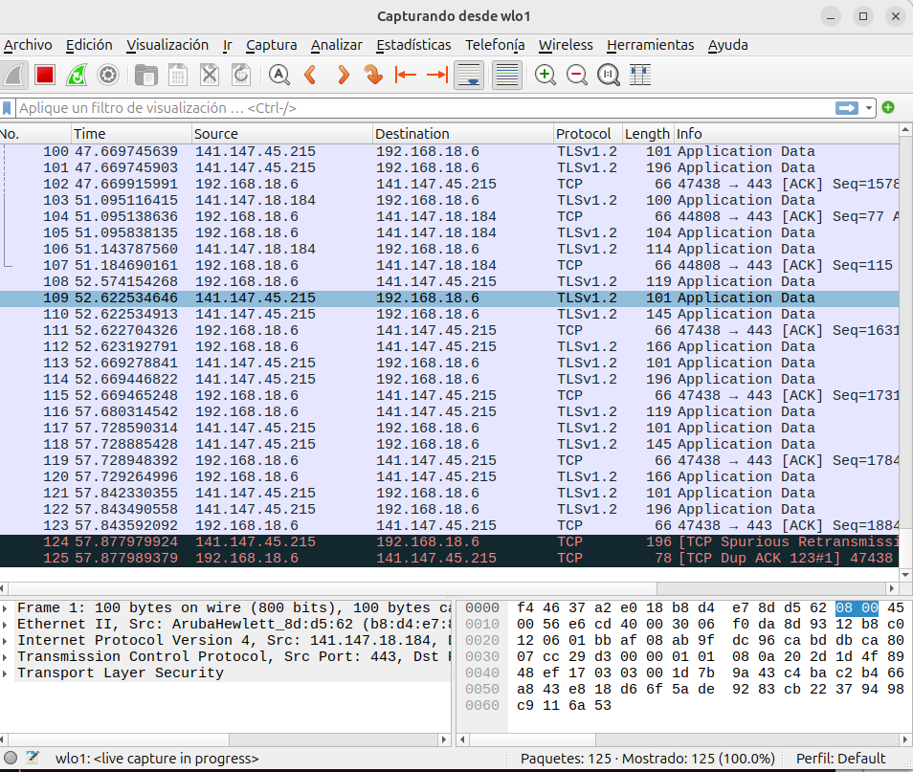Executar Wireshark i capturar 2-3 minuts de tràfic.

Entrega

Documentació de les evidències
Omple una taula com la següent:

DATA/HORA | TIPUS D’EVIDÈNCIA | RESULTAT TROBAT | POSSIBLE ATAC
02/10/2025 | Ataque de fuerza bruta | Denegacioon de cautenticacion | Ataque de fuerza bruta
02/10/2025 | CPU al límite de uso | Un script ejecutado en segundo plano | DDOS

En aquesta pràctica hauràs de confeccionar una memòria amb tots els exercicis proposats a continuació. Per a cada exercici, documenta tots els passos que hagis realitzat amb captures de pantalla, i explicacions, en les que pugui veure's el teu nom i la data. Indica també totes les instruccions que hagis fet servir, amb paràmetres i fitxers.

